济南市一线职工“求学圆梦行动”

职工学历补助申请操作指南

省暨济南市“求学圆梦”职工教育运营中心

2024年4月

目录

一、 手机端补助申请操作指南 - 1 -

（一）“齐鲁工惠”APP补助申请操作指南 - 1 -

（二）“泉城工会微信公众号”补助申请操作指南 - 8-

二、电脑端补助申请操作指南 - 9 -

2. 手机端补助申请操作指南

（一）“齐鲁工惠”APP补助申请操作指南

**第一步**，下载“齐鲁工惠”APP。安卓手机进入应用市场，苹果手机进入App store应用市场，搜索“齐鲁工惠”，并下载安装齐鲁工惠APP；

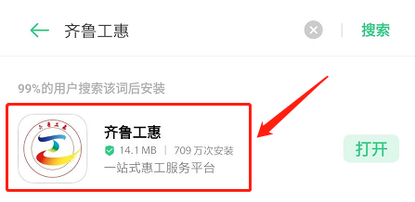

**第二步**，打开“齐鲁工惠”APP首页，在顶部下拉菜单中切换到“泉城工会”；

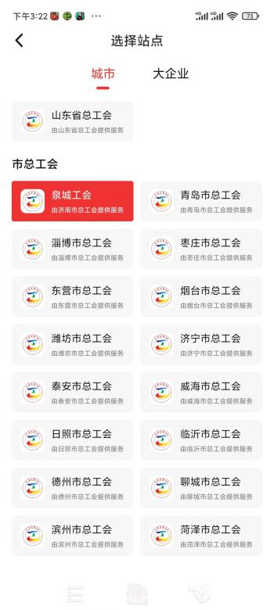

**第三步**，在页面导航栏或更多应用里找到“求学圆梦”，并进行点击打开，选择【职工补助申请】；

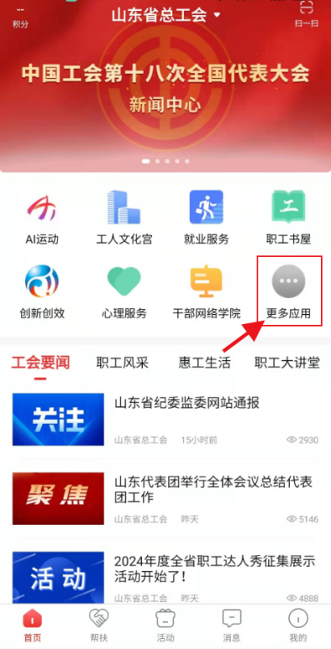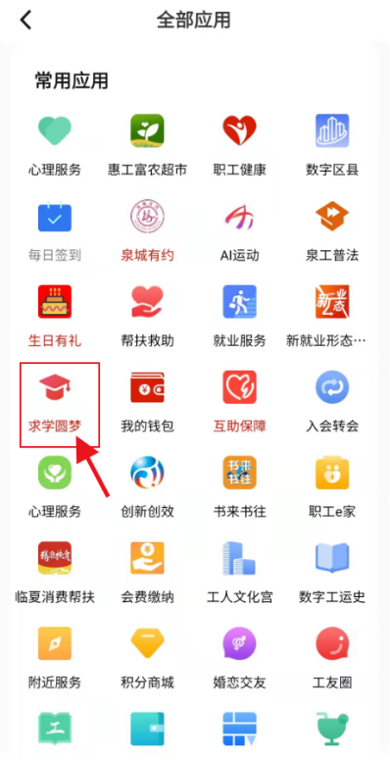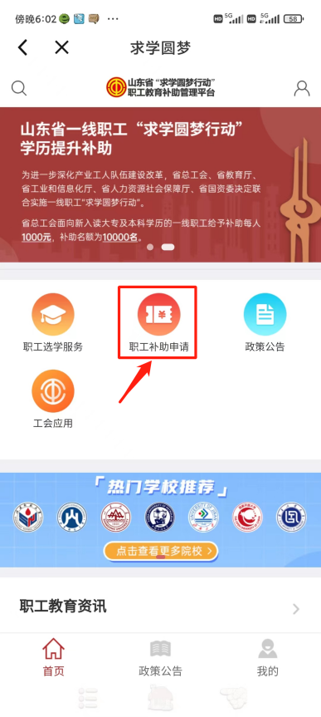

**第四步**，授权登录。未认证工会会员身份的，可参照**“齐鲁工惠”APP注册认证流程**，完成认证后登录；

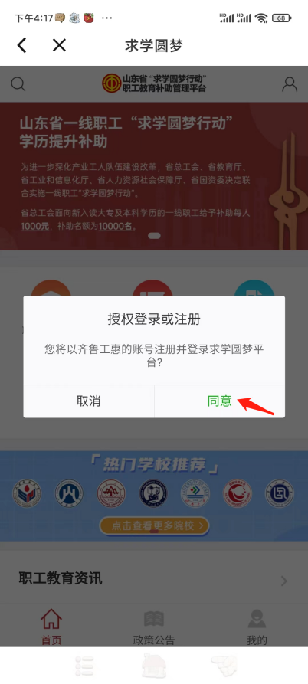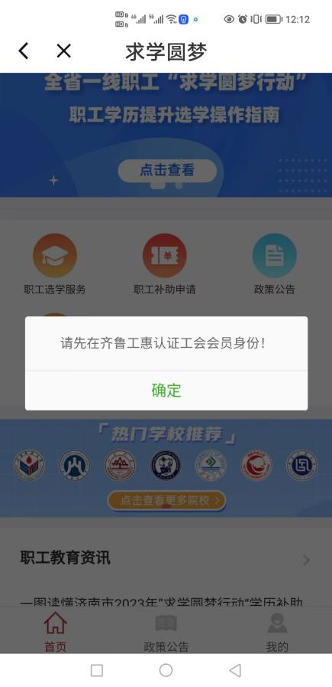

**第五步**，首次进入补助申领系统的职工，已成立工会的单位职工，选择自己单位的上级工会；未成立工会的单位职工，需要选择职工本人单位所在区域（营业执照工商注册地）的工会组织；

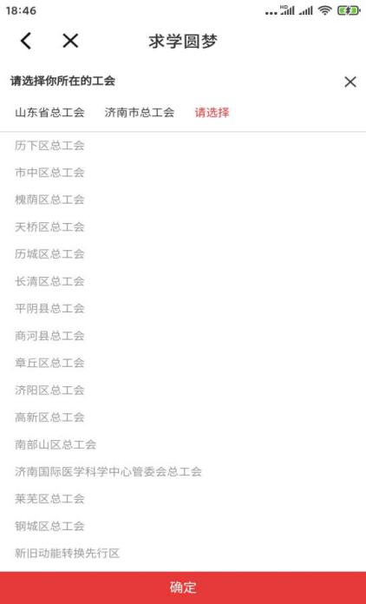

**第六步**，职工选择可申领的补助，点击【立即申报】。申请表填写的内容包括基本信息、单位信息、学历信息等。填写完毕后点击下载，打印申请表；

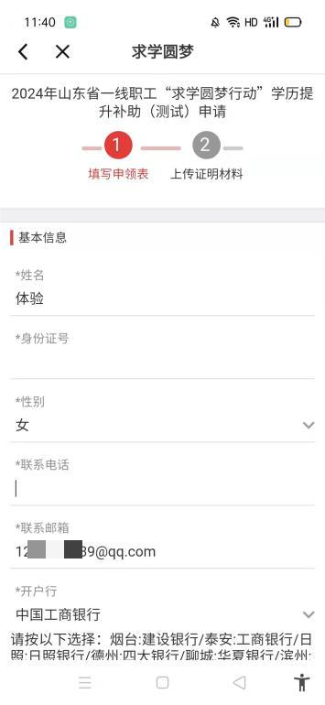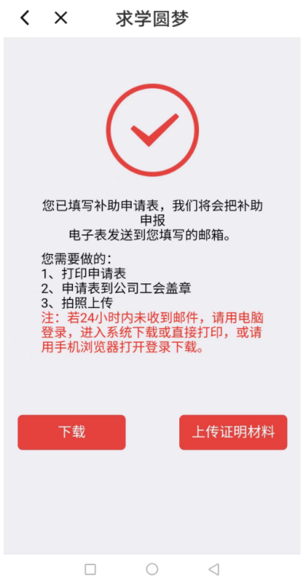

注意：

1.申请表上填写的银行卡账号必须是申请人本人的账号，输入正确，否则将影响审核和补助发放进度。

2.填写工作单位时，需填写单位的全称。暂无工作单位的职工，可以填写**工会会员之家（入会的会员之家）或**村民、**社区居民。单位名称一定要跟所盖章的单位名称相符。

3.工作单位联系人和联系电话不能填写申请人的姓名和电话。

4.机关事业单位职工在“本人所在单位职位”栏目应选择“机关事业单位职工”，“职级”栏目应正确填写个人职级。

5.学历教育信息中所填写的几项内容一定要跟新入学学历的学籍验证报告上的内容一致。

6.再次确认本人单位工会的上级工会或本人单位所在区域（营业执照工商注册地）的工会组织，如有错误及时进行修改，选择完毕一定要点击【确定】。

**第七步**，初审资料；

1.申请表必须贴照片。

2.申请人本人须在申请表上签名。

3.携带打印好的申请表到所在单位（在本市注册并正常经营的单位），由单位（工会）负责人或经办人在申请表上签名、填写联系方式并盖单位公章或工会章。暂无工作的职工可到户籍所在地或房屋租赁地的街道或社区（村）居委会盖公章或工会章。

4.申请表中所有空白格须手写完整，包括日期。

5.机关事业单位职工须到本单位或上级单位组织人事部门开具职级证明，并盖组织人事部门章。

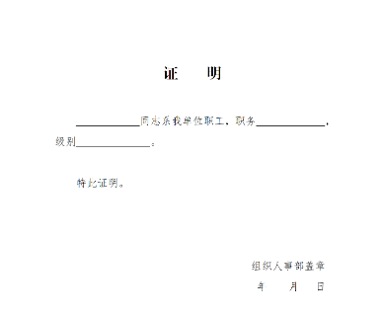

**第八步**，完成单位盖章后，职工再登录职工补助申请平台上传资料；

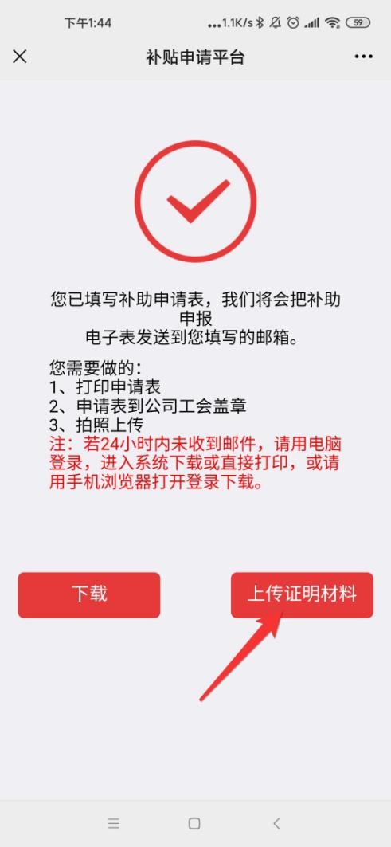

1.点击“上传证明材料”；

　　①确保打印盖章的申请表信息正确；如修改过申请资料，重新打印表格盖章。

②将盖章的申请表、教育部学信网学籍在线验证报告（要求有效期为6个月以上）、身份证（正反面合为一张上传）、本人的银行卡，4种资料的照片、截图或扫描件进行提交申请。机关事业单位职工必须上传第5个材料——加盖组织人事部门专用章的职级证明。

③拍摄或扫描认证材料；上传不大于3M的图片；资料格式为jpg、jpge、png、pdf。

2.上传完材料后，点击提交资料，申请成功。

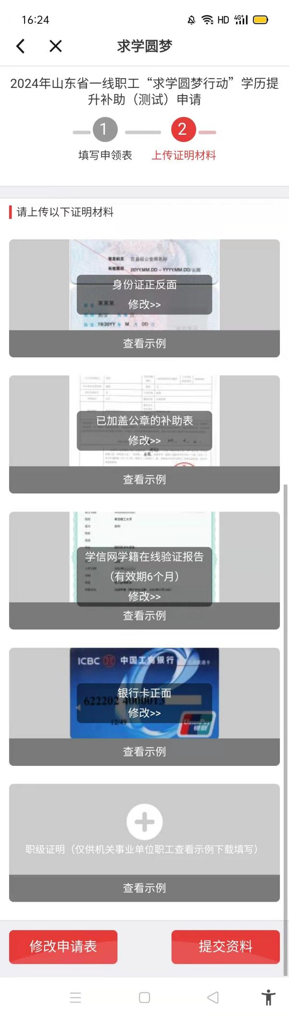

第九步，等待各级工会审核。职工可以登录职工补助申请平台实时查看各级工会的审核进度。如上传资料错误需要修改，请点击【修改资料】进行修改。

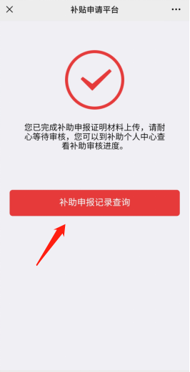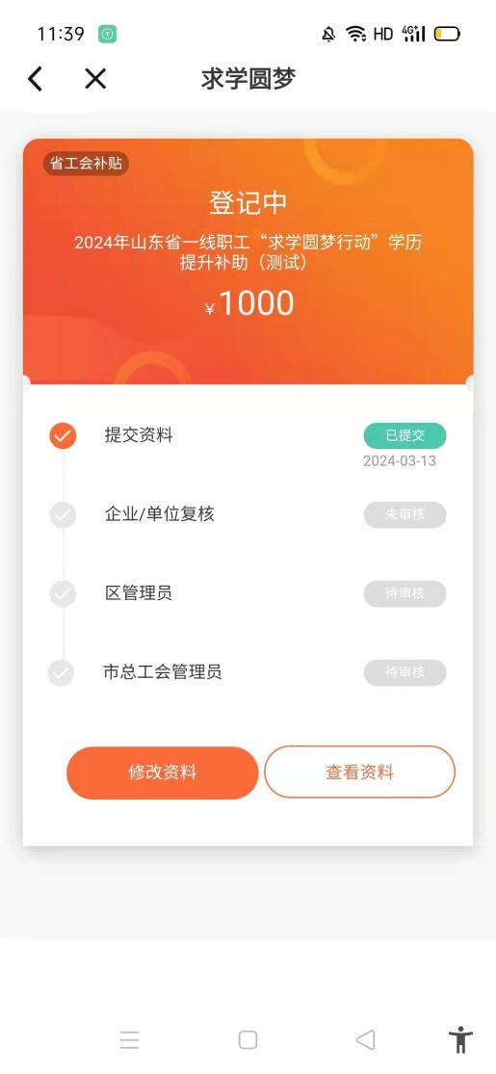

（二）“泉城工会微信公众号”补助申请操作指南

1.注册登录。符合条件的职工手机搜索“泉城工会微信公众号”并关注；

2.进入微信公众号，从菜单中点击“求学圆梦”模块；

3.选择“求学圆梦”进入后，操作流程同“齐鲁工惠”APP补助申请流程。

二、电脑端补助申请操作指南

**第一步：注册登录。**符合申补条件的职工本人登录山东省“求学圆梦行动”职工教育补助管理平台（http://zgjy.sdgh.org.cn），选择【职工登录】，进行申补；

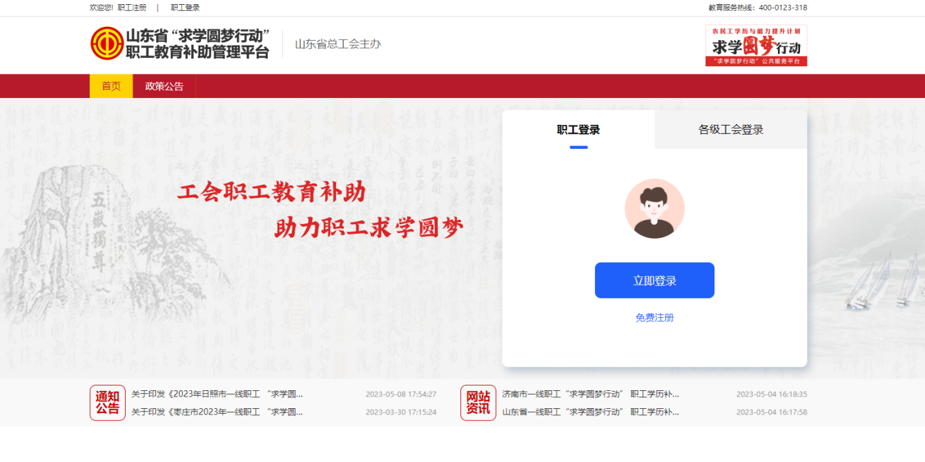

**未在“齐鲁工惠”APP实名注册并通过身份认证的职工，可参照“齐鲁工惠”APP注册认证流程完成身份认证。**

已在“齐鲁工惠”APP实名注册并通过身份认证的职工，点击【立即登录】，输入“齐鲁工惠”APP会员注册手机号，发送验证码输入后，完成登录。

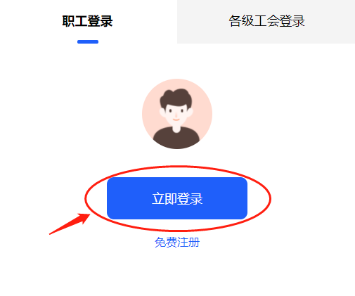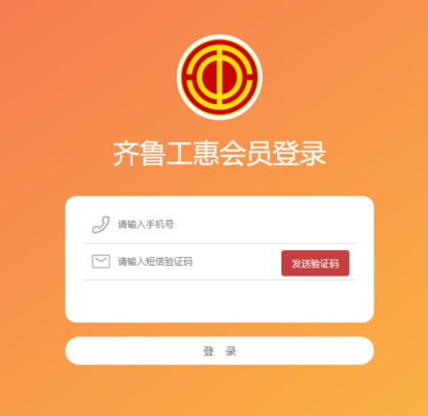

**第二步：登录后选择本人单位的上级工会组织。**首次进入补助申领系统的职工，已成立工会的单位职工，选择自己单位的上级工会。未成立工会的单位职工，需要选择职工本人单位所在区域（营业执照工商注册地）的工会组织；

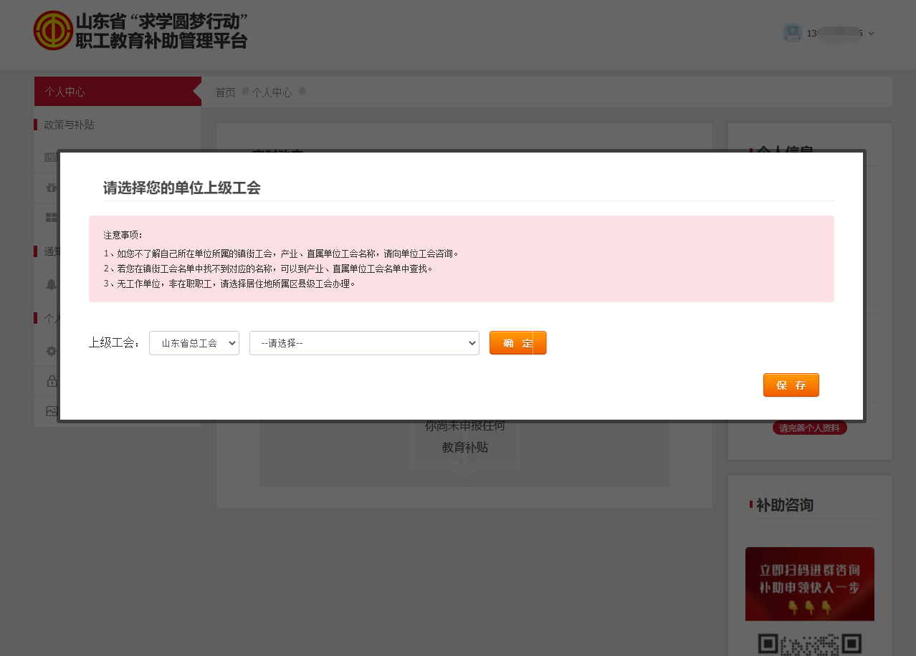

**第三步：填写申请表。**职工选择可申领的补助，点击【立即申报】；

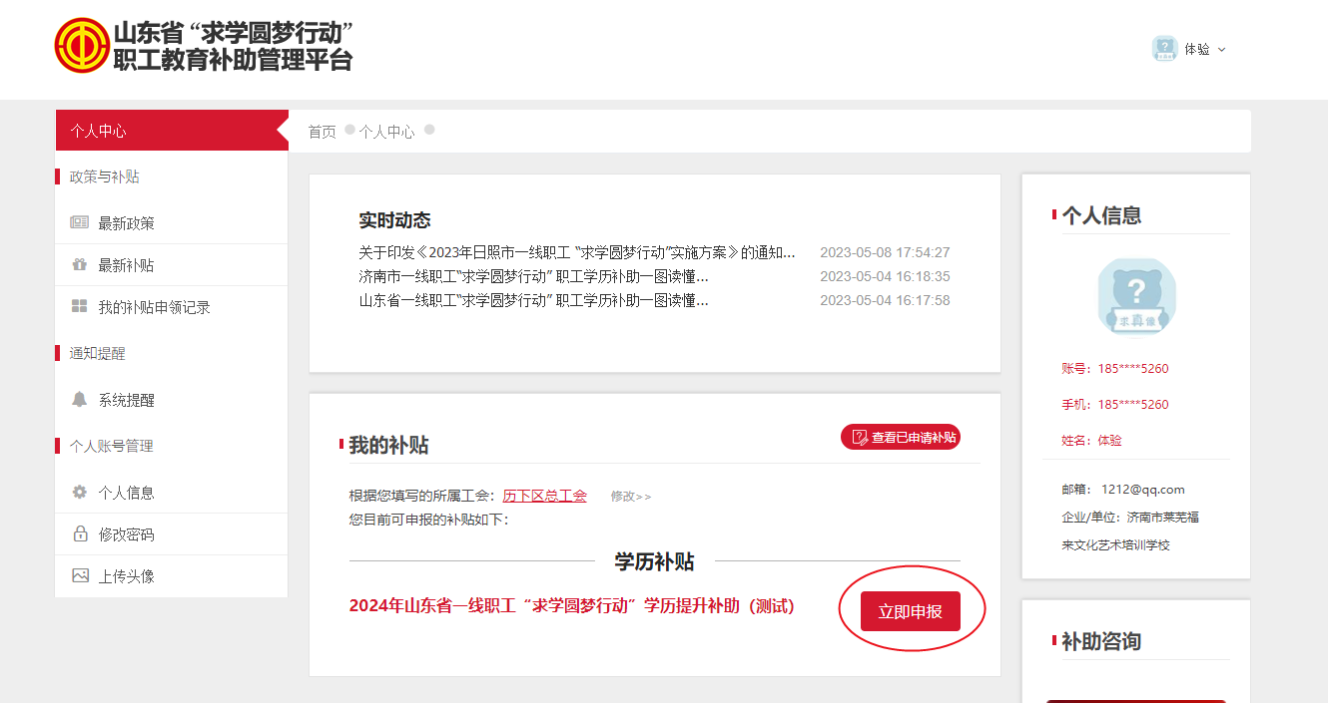

申请表填写的内容包括基本信息、单位信息、学历信息等。

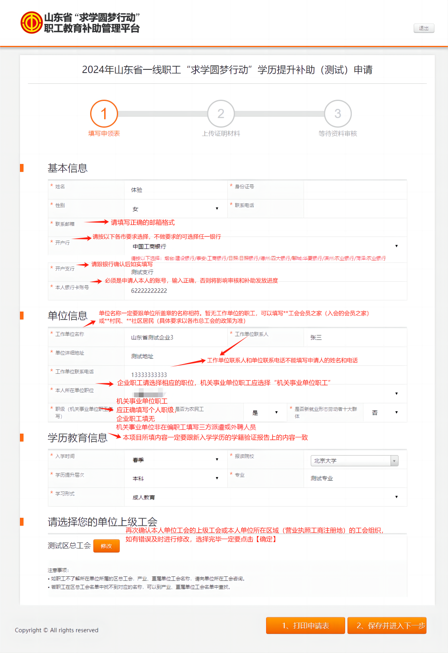

注意：

1.申请表上填写的银行卡账号必须是申请人本人的账号，输入正确，否则将影响审核和补助发放进度。

2.填写工作单位时，需填写单位的全称。暂无工作单位的职工，可以填写**工会会员之家（入会的会员之家）或**村民、**社区居民。单位名称一定要跟所盖章的单位名称相符。

3.工作单位联系人和联系电话不能填写申请人的姓名和电话。

4.机关事业单位职工在“本人所在单位职位”栏目应选择“机关事业单位职工”，“职级”栏目应正确填写个人职级。

5.学历教育信息中所填写的几项内容一定要跟新入学学历的学籍验证报告上的内容一致。

6.再次确认本人单位工会的上级工会或本人单位所在区域（营业执照工商注册地）的工会组织，如有错误及时进行修改，选择完毕一定要点击【确定】。

**第四步：打印申请表。**填写完申请表后，进行第二次检查，检查无误后点击【打印申请表】；

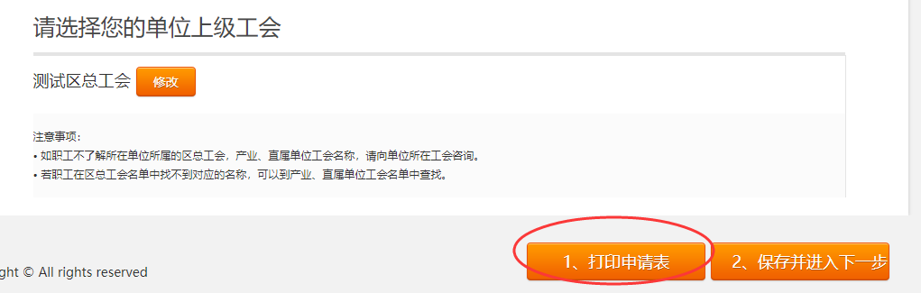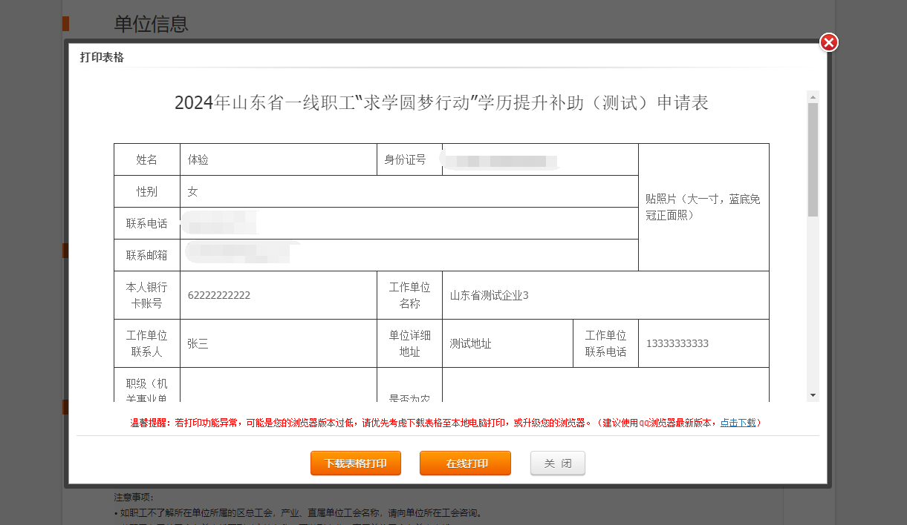

**第五步：初审资料。**

1.申请表必须贴照片。

2.申请人本人须在申请表上签名。

3.携带打印好的申请表到所在单位（在本市注册并正常经营的单位），由单位（工会）负责人或经办人在申请表上签名、填写联系方式并盖单位公章或工会章。暂无工作的职工可到户籍所在地或房屋租赁地的街道或社区（村）居委会盖公章或工会章。

4.申请表中所有空白格须手写完整，包括日期。

5.机关事业单位职工须到本单位或上级单位组织人事部门开具职级证明，并盖组织人事部门章。



**第六步：上传资料。**完成单位盖章后，职工再登录职工教育补助管理平台上传资料；

1.点击【保存并进入下一步】

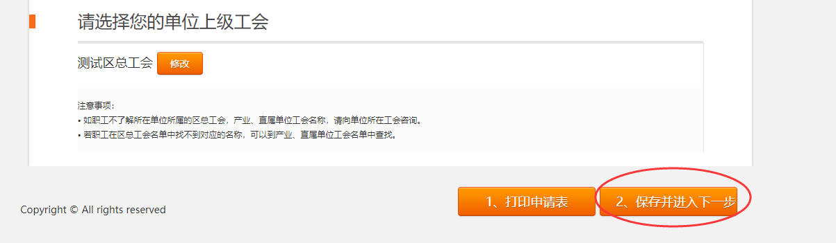

2.确定4项工作是否完成

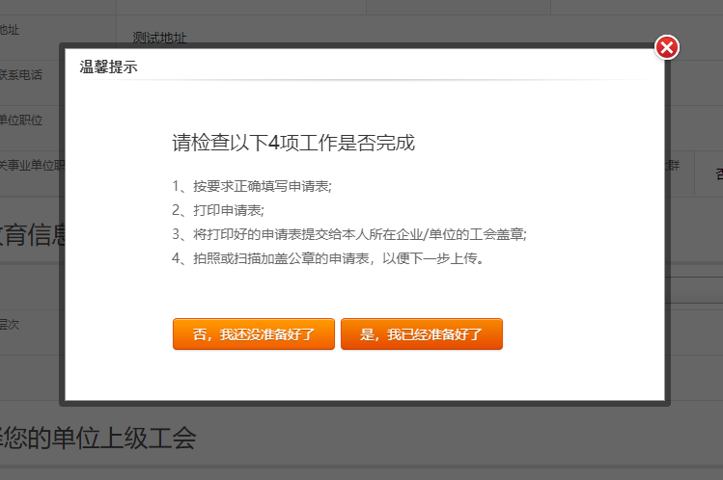

　　3.上传申请证明材料

　　①确保打印盖章的申请表信息正确；如修改过申请资料，请重新打印表格盖章。

②将盖章的申请表、教育部学信网学籍在线验证报告（要求有效期为6个月以上）、身份证（正反面合为一张上传）、本人的银行卡账号，4种资料的照片、截图或扫描件进行提交申请。机关事业单位职工必须上传第5个材料——加盖组织人事部门专用章的职级证明。

③拍摄或扫描认证材料；上传不大于3M的图片；资料格式为jpg、jpge、png、pdf。

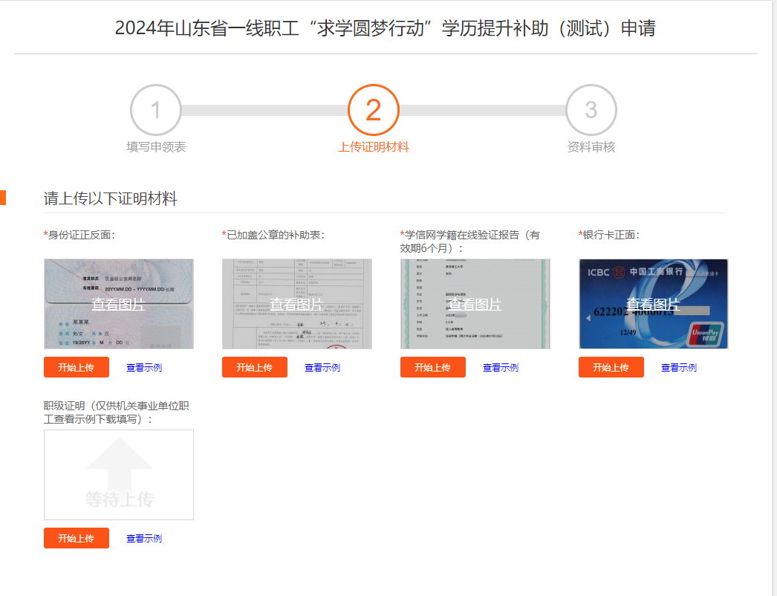

　　4.上传完材料后，点击下一步，提交申请材料，申请成功。

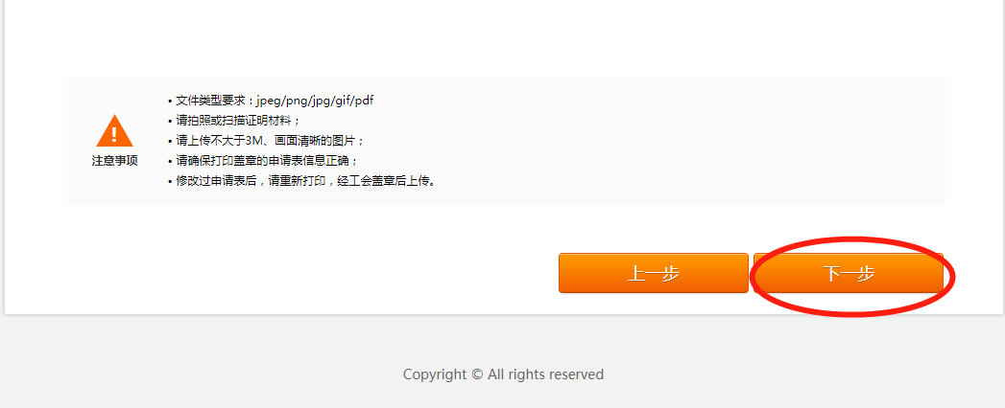

**第七步，等待各级工会审核。**职工可以登录山东省“求学圆梦行动”职工教育补助管理平台实时查看各级工会的审核进度。如上传资料错误需要修改，请点击【修改资料】进行修改。

